业务系统应用通用版

◆ 数字少年宫业务系统在启用前，须由分配的单位管理员进行相关的前期设置。设置完成后，再进行班级添加、教务报名、财务缴费等常规流程，主要由各类权限角色的教师完成，以下逐一介绍：
注意：每个教师因为角色设置的不同，会有不同的操作权限；同时因为所赋予的专业不同，每个教师会有自己专属的专业管理权限，不能跨专业管理班级。

1、如何登录
在IE地址栏输入数字少年宫系统登录后台地址，进入数字少年宫系统登录界面（如图1），输入用户名和密码后，点击“登录”按钮，登录成功后进入系统导航页面，选择进入“业务系统”

输入用户名、密码
图（1）

进入业务系统

2、如何修改密码
用户得到初始密码后，可在第一次登录系统时，修改密码。选择进入“事务系统”，点击进入右上角的“应用支撑”，如下所示：
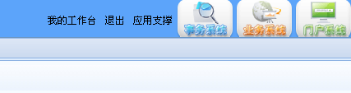
进入应用支撑
输入确认你的新密码，如图（2）
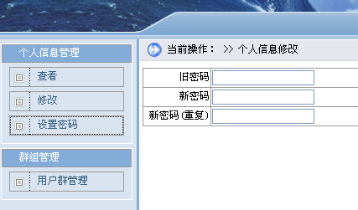
图（2）

3、如何添加班级
点击或切换进入业务系统，选择左边的任务菜单“班级管理”
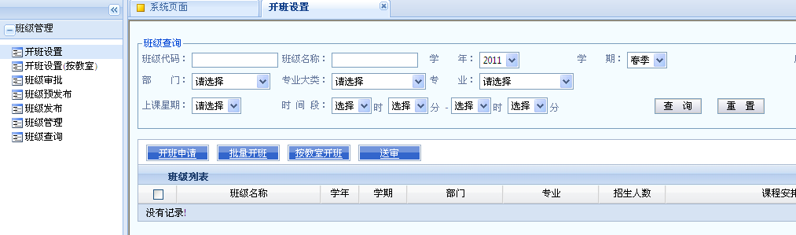
点击开班设置
点击开班设置
点开开班设置，可在中上区域通过查找条件，搜索查找草稿状态的班级。
点击“开班设置”进入班级信息填写：
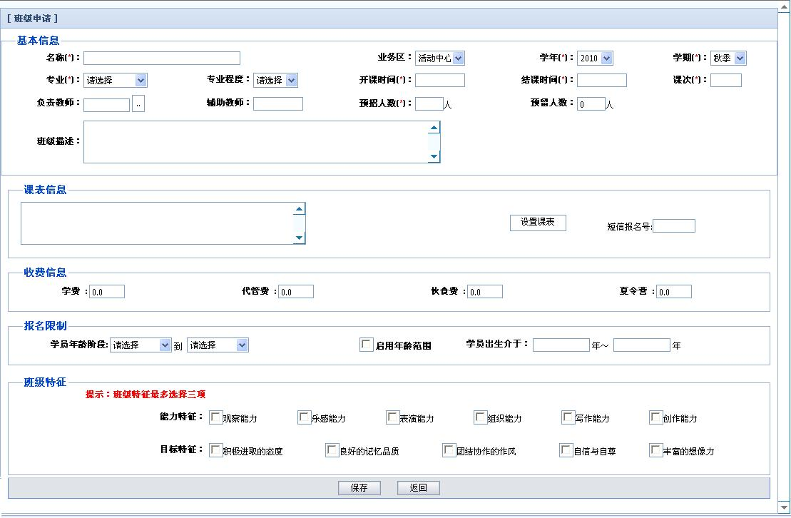
设置课表包括：上课时间和上课地点，为必填项
图（3）
在图（3）中填写班级的相关信息，其中标记(*) 字段为必填项。点击“负责教师”按钮后弹出选择班级负责教师对话框（如图4），双击教师姓名后完成教师选择操作；点击“设置课表”按钮，进入班级课表设置对话框，（如图5），填写完毕上课时间和教室后点击“确定”完成课表设置操作。班级所有信息填写完成后点击“保存”即可完成开班操作。字段说明：
- 名称：班级名称
- 业务区：班级所在业务区域，主要指单位的分区域
- 学年：略
- 学期：略
- 专业：班级所在专业，该操作教师只能添加专业权限下的班级
- 专业程度：必填
- 开班时间：班级开始上课时间
- 结班时间：班级结束上课时间，可选择大致时间
- 课次：略
- 负责教师：略
- 辅助教师：略
- 预招人数：网上报名总数
- 预留人数：除教务、网上报名外的预留名额，教务人员在报名时可以选择使用该名额
- 设置课表：上课时间及地点
- 学费：略
- 年级设置：该班级面向的招生对象年级限制
- 年龄设置：该班级面向的招生对象年龄限制，谨慎设置（年级设置和年龄设置至少填一项）
- 班级特征：非必填，为家长学员搜索班级的辅助项
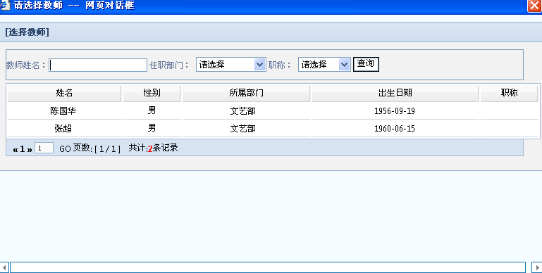
图(4)
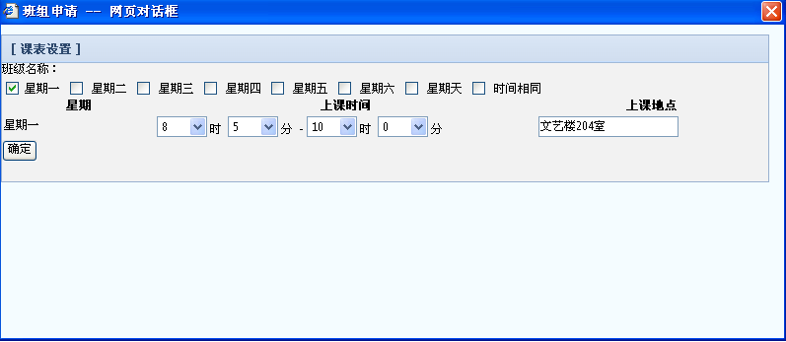
图（5）
注意：当开设班级的上课时间及上课地点与其他班级发生冲突时，会提示以下内容:
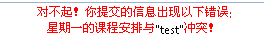

4、如何批量添加班级
批量开班可以一次生成多个类似班级，可大大简化开班工作量。点击“批量开班”按钮，进入开班操作页面，
点击“批量开班”
操作方法与开设单个班级类同，但是与单个班级开设不同的是，“保存”按钮变成了“批量开班按钮”，当填写完所有班级信息后，点击该按钮会弹出设置开班数量对话框，输入要批量开设班级数量后点击“确定”按钮就完成批量开设班级操作。
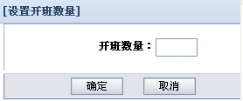
图（6）
批量开班后，系统自动生成多个相似的班级，班级名称自动在用户填写的班级名称后面加上序号，生成后，用户可以进行逐一调整修改。除第一个班级，后面批量开设的班级是没有上课时间与地点的，这个需要重新设置。

5、如何按教室开班
点击“按教室开班”按钮，进入教学安排分析页面。选择学年、学期、部门时间段等信息，点击“查询”按钮，获取该时间段内已经开设班级情况（如图6），在该图中可以直观得看到哪天哪一时间段哪一教室已经开设了班级。点击空白时间段则直接进入到开班操作页面。
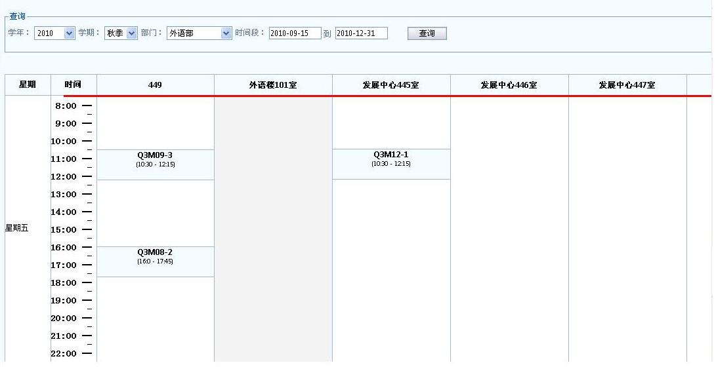
表示该时间段内该教室已经安排使用
图（7）
6、如何审核班级
添加完班级后，在开班设置的班级列表里找到需要送审的班级，点击“送审”，
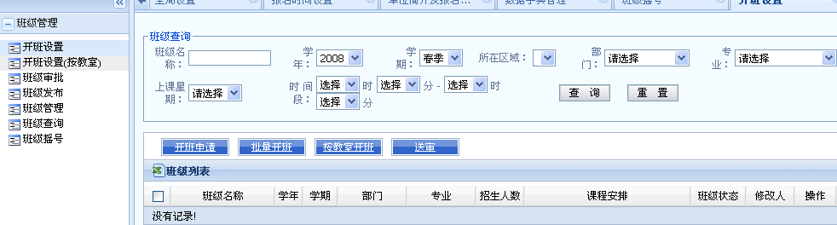
选中班级后，点击“送审”
送审后，该班级状态改为待审核，此时部长或者有班级审核权限的操作员将在班级审核功能中看到这些班级信息：
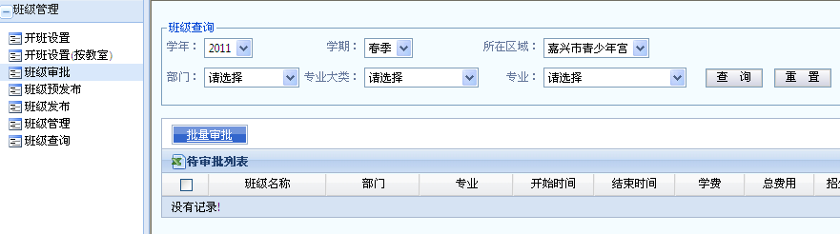 部长或者有班级审核权限的操作对教师送审上来的班级进行审核，审核不通过得退回给教师修改，状态变为草稿，审核通过的状态变为已通过。
点击“班级审批”
待审核列表

6、如何教务报名
班级审核通过后，可进行学员教务报名。
点击左边树形菜单报名管理→教务报名，进入班级列表页面（如图8），显示的所有可报名班级信息。也可以设置查询条件进行查询。
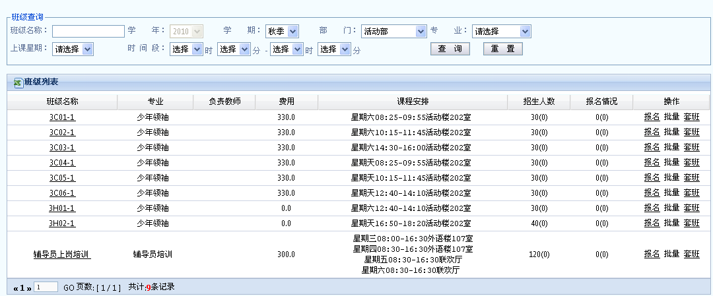
找到报名班级，点击“报名”
首先通过字段查询，搜索到需要报名的班级
图（8）
点击班级信息行最后的操作列里的“报名”按钮进入报名操作界面（如图9），
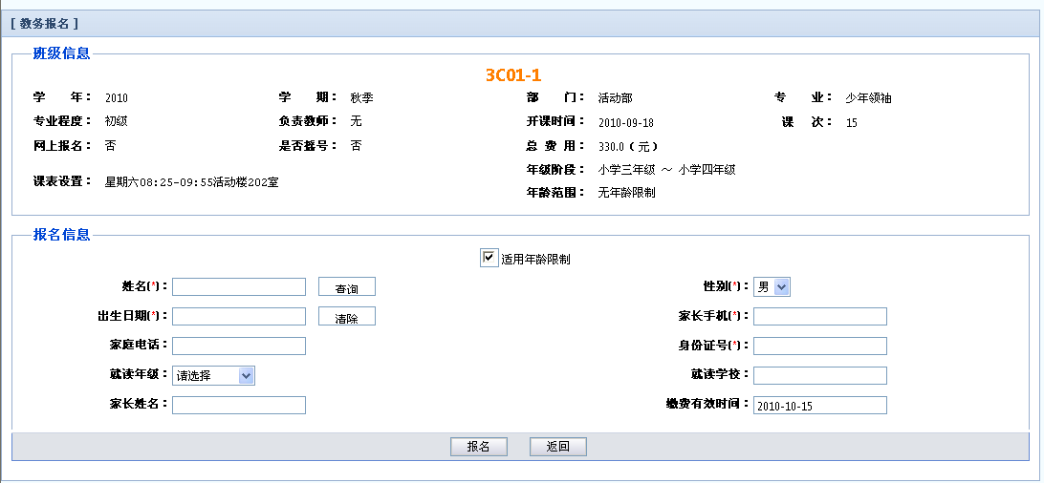
输入学生的姓名、性别、出生年月、家长手机等信息，上述都为必填项
图（9）
报名界面上半部分显示的待报名的班级信息，下半部分是报名操作区域。该报名操作支持对新学员报名也支持数据库中已有学员信息的报名。
请注意：如果是新学员报名则直接录入学员信息后点击“报名”按钮，如果该学员信息系统中已存在，则会提示学员存在报名不成功。对于这种情况，可以仅录入学生部分信息，如身份证号或者姓名，然后点击“查询”按钮，如果根据查询条件仅获取到一位学员信息，则将会直接将学员信息填入相应输入框，此时可以直接点击“报名”按钮完成报名，如果查询到多名学员信息，则将会弹出学员选择对话框供用户选择（如图10），双击学员姓名后，将会将该学员信息填入相应输入框，此时再点击“报名”按钮完成报名。
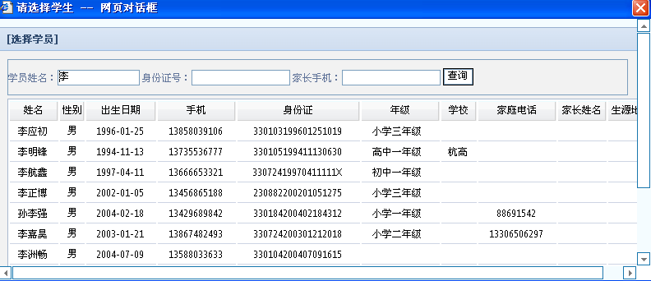
图（10）
注意：学员唯一性校验规则为：身份证必须填写的单位，凭身份证号和家长手机号唯一确定一名学员；身份证不必填的单位，学员姓名、出生日期、家长手机号唯一确定一名学员。

7、如何操作报名打折
针对需要学费优惠或打折的学员 ，根据预约号查询报名信息，并且进行打折操作。
点击左边树形菜单报名管理→报名打折，进入报名打折界面（如图11），输入报名预约号点击“预约号”按钮，显示于报名信息相关的学生信息、班级信息、费用信息，界面最底部是打折界面，打折类型选择全部减免的话将减免所有学费；选择部分减免的话，手工填写减免金额，点击“确认打折”按钮完成打折操作。点击“相关打折信息”按钮，可以查询该学员的以前的打折情况，为本次操作提供参考依据。
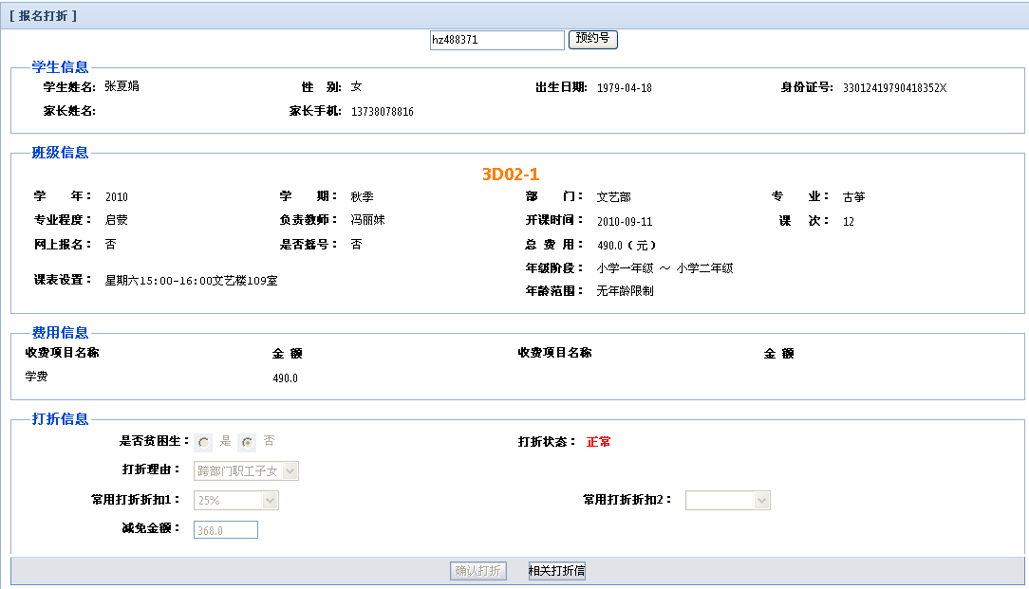
图（11）

6、如何财务缴费
点击左边树形菜单财务缴费→培训收费，进入培训收费界面（如图12），输入报名预约号点击“查找预约号”按钮，显示于报名信息相关的学生信息、班级信息、收费信息，如果该报名记录有打折，还会显示打折信息，财务收费人员收取费用后点击“现金缴费”按钮，完成收费操作，此时系统会弹出提示信息，提示用户打印发票，发票打印成功后即完成了收费操作。发票打印过程中出现问题可以重打发票。
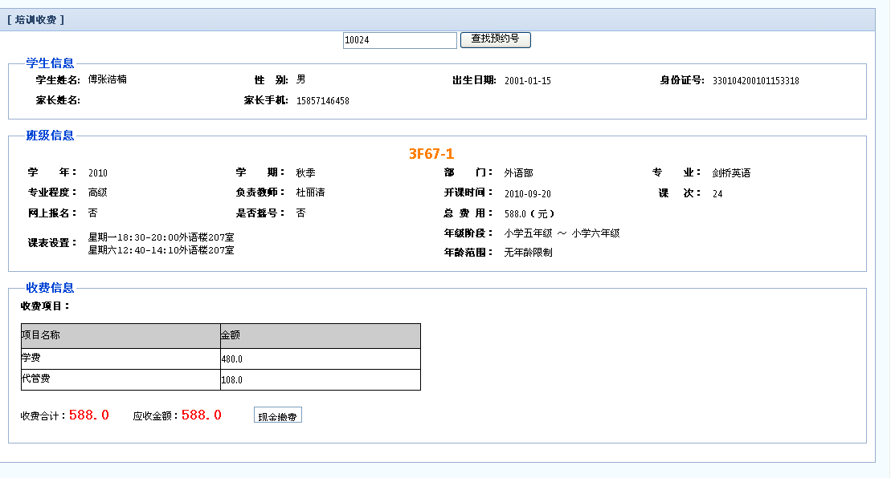
图（12）
7、如何缴费查询
点击左边树形菜单财务缴费→缴费查询，显示所有已缴费信息（如图13），点击缴费信息行的机打号码，进入收费信息详细信息界面（如图14），该界面类似收费界面，可以进行退费、作废操作。
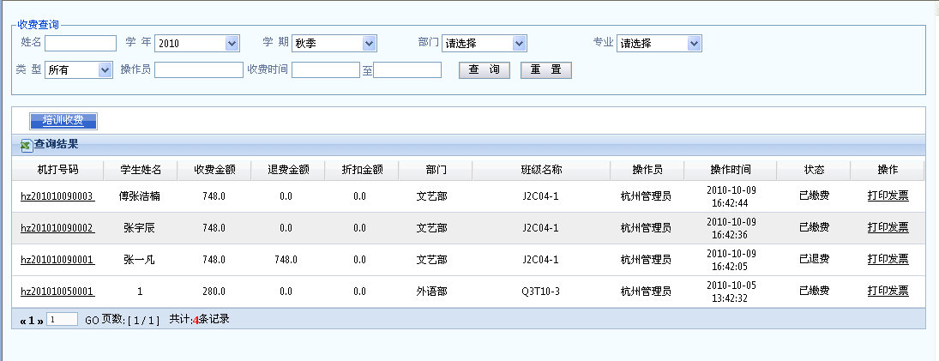
点击该缴费学生的机打号
图（13）
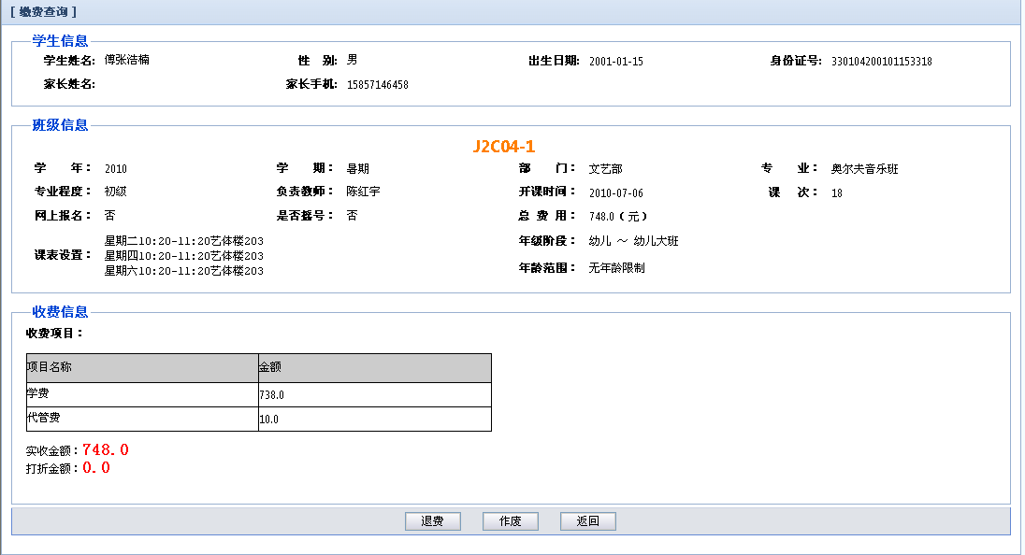
可进行退费、作废等操作
图（14）

8、如何管理班级
点击左边树形菜单班级管理→班级管理，进入班级列表页面，显示的当前登录用户数据权限内的状态除草稿和已撤销的所有班级信息。也可以设置查询条件进行查询。
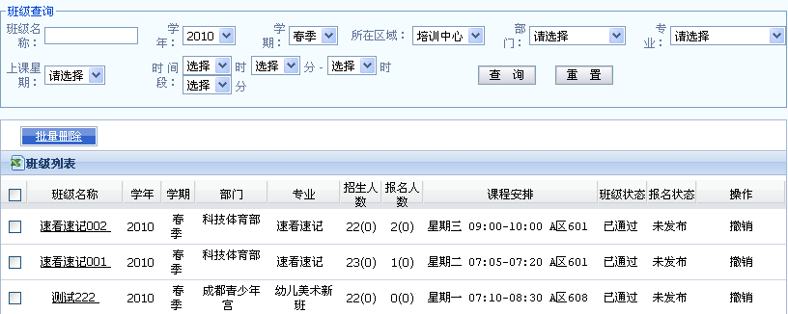
可以查看班级状态；点击班级名称可以进行详细查看和修改

- 选择要删除的班级，点击“批量删除”按钮，则将班级状态变为已撤销。
请注意：已经发布并且有学生报名的班级不能直接删除
- 点击班级名称进入班级信息详细页面，未发布的班级可以进行信息修改；已发布的班级可以进行报名情况跟踪。

9、如何查询班级报名情况
点击左边树形菜单报名管理→班级报名查询，显示正进行报名班级列表，点击班级信息行最后的操作列的“查看”按钮，显示该班级详细信息及报名情况。还可以进行导出Excel和打印操作。
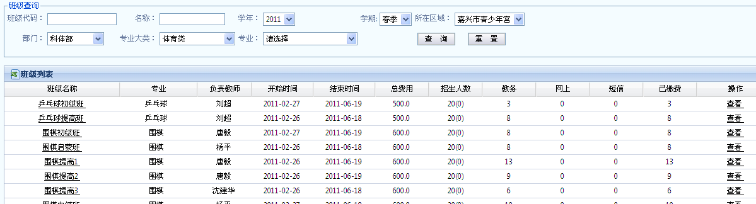
点击“查看”。进入查看该班级的报名情况

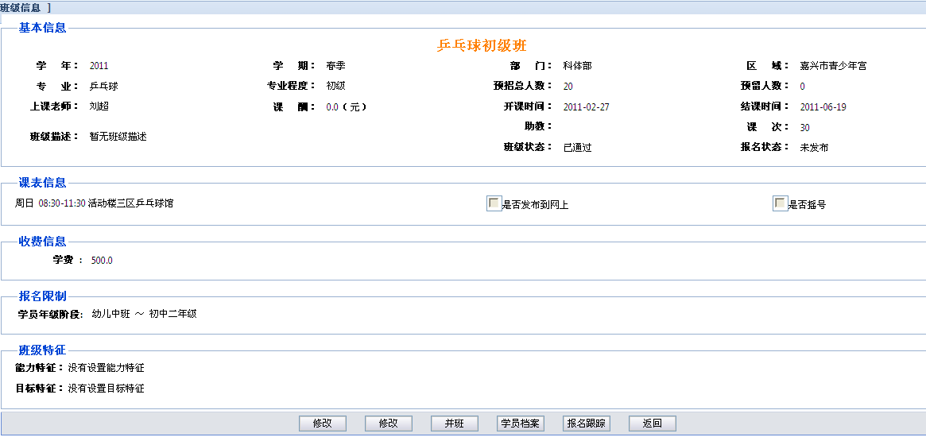
点击报名跟踪

注意：点击“学员档案”，可导出或直接打印学员点名册。

